CXSJ-2000原位高温成像烧结试验仪

关键词语：原位成像，高温烧结，陶瓷熔融

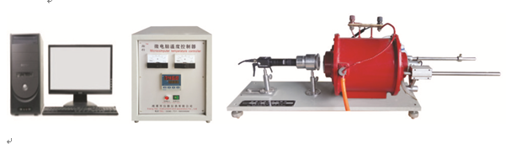
CXSJ-2000原位高温成像烧结试验仪是一款专门用于原位测量造型材料的原砂、混合料和陶瓷原料烧结点温度、耐火度的一种高温条件下，通过显微镜观察透射投影时烧结的原位情况，。通过这种装置可使试验者在镜屏上清晰地看到试样在高温情况下，材料试样的体积收缩、膨胀纯化及完全球化的情况并得知各种情况发生时的相应温度。为生产选择材料提供依据，也可为科研、教学提供测试手段。广泛用于铸造、陶瓷、玻璃等行业及教学、科研部门。
一、符合：
满足QB/T 1546-2016《陶瓷釉料熔融温度范围测定方法》陶瓷原料烧结点温度测试需要。
二、主要特点：
1、采用工业摄像机直接对物体摄像，并通过接口成像在计算机显示屏上。
2、套筒套进摄像镜头，减少外部光源的影响
3、套筒套进摄像镜头，减少外部光源的影响
4、试样成像在显示屏上，试验人员可清晰地看到炉内试样随温度变化而产生的收缩、膨胀、钝化及完全球化的投影图像
5、控温精度高，体积收缩、膨胀纯化及完全球化的情况并得知各种情况发生时的相应温度。
二、主要技术参数：
1、温度范围：室温至2000℃，
2、加热速度：0--10℃/分可调，程序控温，可1.5小时升温至1700℃。
3、影像放大倍率：8～10倍，成像画面配坐标系统可简易量化膨胀、收缩数据。
4、电源电压： 220V±10%，功率：2 KW ；
5、试样最大尺寸：Ф7×8mm
6、高温成像仪：高清摄像及图像处理系统及软件。
7、仪器重量：5KG
8、操作温度范围：室温
9、测试方式：试温度内未呈流动状态则以试样的预定测试
10、加热方式：试样开始加热的温度(室温）、试样投影边角开始变圆时的温度t;、试样投影呈半圆时的温度:、试样投影的弧高为原高二分之-一-时的温度it;、试样呈流动状态时的温度ts (即试样投影的弧高为原高三分之一时的温度)。
11、仪器尺寸：1500*1000*900

